**SINTESI SOBRE LA INTELIGENCIA ARTIFICIAL**

**Y LA SOCIEDAD**

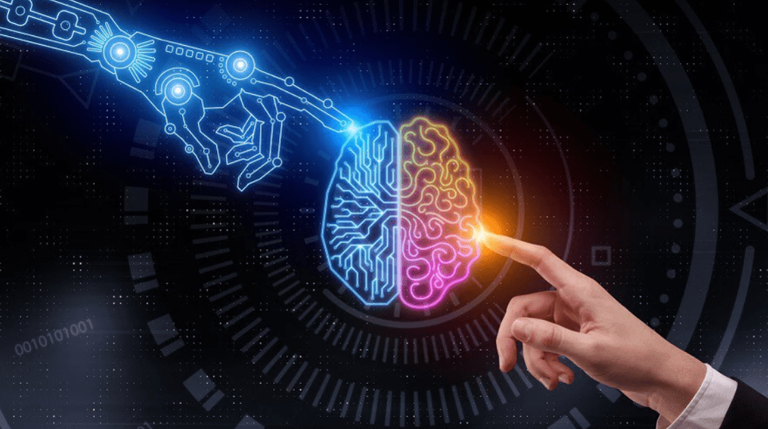

ÍNDICE

La Inteligencia Artificial: ¿Un Avance o un Retroceso para la Sociedad? 3

Bibliografía 6

# ****La Inteligencia Artificial: ¿Un Avance o un Retroceso para la Sociedad?****

La primera vez que se habló de inteligencia artificial fue en 1943 cuando **Warren McCullough** y **Walter Pitts** publicaron el primer artículo donde se presentaba el primer modelo matemático para crear una red neuronal: *“A Logical Calculus of Ideas Immanent in Nervous Activity”*.

Ahora 60 años después hemos visto un crecimiento enorme de la inteligencia artificial, a tal punto que ya se está usando en el día a día. Pero no fue hasta hace unos pocos años cuando nos dimos cuenta **del potencial que tenía**, ya que, antes, podíamos utilizar la inteligencia artificial para cosas bastante sencillas, como de asistente personal o para analizar imágenes, pero ha llegado a un punto en el que se plantea que **puede remplazar trabajos** completamente y ayudar a realizar tareas simples en otros.

Una vez puestos en contexto, en esta síntesis, hablaré de si **el crecimiento de la inteligencia artificial es un avance, o un retroceso para la sociedad.**

Con el gran crecimiento de la inteligencia artificial de los últimos años nos hemos planteado muchas **dudas a nivel ético y moral**, ya que como todo avance tecnológico la inteligencia artificial también supone algunos riesgos para nuestra sociedad. En el debate hecho en clase se plantearon preguntas muy interesantes como, **¿la inteligencia artificial va a quitar puestos de trabajo?** **¿es racista, machista o homófoba la inteligencia artificial?** **¿respeta nuestra privacidad?** **¿puede tomar decisiones por nosotros o ese trabajo debemos dejarlo para las personas?**

La inteligencia artificial puede mejorar nuestras vidas en muchos aspectos ya que es una herramienta muy potente que **nos puede ahorrar mucho tiempo y dinero**, además de que puede aplicarse a casi cualquier campo por no decir a todos, sin embargo, hay que tener en cuenta otros aspectos debido a su uso.

Con el uso de la inteligencia artificial **nuestra privacidad y el robo de datos** es una preocupación presente, ya que en la sociedad actual lo más valioso es la información, y con los algoritmos actuales se pueden recopilar y analizar grandes cantidades de información personal. Un ejemplo donde la inteligencia artificial podría no respetar nuestra privacidad es con el uso de los asistentes personales como Siri o Alexa, estos asistentes al usarlos se mantienen a la escucha para poder tener más contexto e información sobre la pregunta o acción que vas a pedirles para que las grandes empresas, una vez hecha la consulta, puedan recopilar y analizar está información para mostrarte anuncios más relevantes o extraer información personal para sacar estadísticas y mejorar sus productos.

Otro gran tema de debate sobre el uso de la inteligencia artificial es si **puede quitar puestos de trabajo**, puesto que se está viendo que la IA se puede aplicar a muchos campos y sectores. Con la salida de Chat-GPT hubo un gran revuelo al ver que podía escribir código funcional en pocos segundos, lo que a un programador le podría costar minutos o horas.

En mi opinión como desarrollador de software, pienso que las inteligencias artificiales generativas como Chat-GPT o DALE·E **pueden ayudar a un programador a ser más productivo** y evitar las tareas repetitivas como hacer un CRUD básico de una entidad en una API, o crear un componente visual como puede ser un botón para la interfaz gráfica, pero creo que nunca podrán remplazar a un desarrollador ya que aplicar la lógica de negocio a una aplicación ya hecha, mantener el código de una aplicación con tecnología antigua o diseñar la arquitectura de un sistema o aplicación desde cero, son tareas que por ahora no las realiza correctamente, e incluso con las tareas básicas haría falta un programador para revisar el trabajo hecho. Además, y enlazando con el punto anterior, hay **muchas empresas que aún rehúyen** de trabajar con Chat-GPT por el tema de la privacidad de sus datos y de los datos de sus clientes.

Durante el debate en clase también se comentó un aspecto bastante importante sobre el uso de la inteligencia artificial, **la toma de decisiones**. La inteligencia artificial se está utilizando en muchos sectores, uno de ellos el sector sanitario, donde está ayudando a detectar el cáncer a través de radiografías reconociendo los píxeles de las imágenes donde está el tumor, además de la gestión de listas de espera según la gravedad, lo que me lleva a una pregunta: **¿debería la inteligencia artificial catalogar enfermedades o gestionar listas de esperas?**

Desde mi punto de vista, pienso que la inteligencia artificial puede ayudar mucho en el sector sanitario, pero esto no significa que los médicos deban de dejar de hacer su trabajo y confiar en la IA al 100% ya que un error podría costar la vida de una persona, lo que también está afectando en otros desarrollos, como por ejemplo el de los coches inteligentes, donde ya se están planteando dilemas morales sobre a quién se debería atropellar ante un accidente.

Para finalizar, en el debate todos llegamos a la conclusión de que **la IA es simplemente una herramienta**. No es buena ni mala, todo depende de cómo la utilicemos. Como sociedad, debemos de ser responsables de hacer un buen uso de esta, de forma ética y moral.

Además, como desarrollador de software, creo que **los desarrolladores, tenemos un papel importante** que desempeñar en este aspecto. Tenemos el poder de diseñar y desarrollar cómo se utilizan las herramientas de inteligencia artificial y debemos intentar desarrollarlo de la mejor manera posible.

En conclusión, creo que la inteligencia artificial es una herramienta que **puede mejorar en muchos aspectos nuestras vidas**, pero como en todo avance tecnológico somos las personas y la sociedad las que **debemos de saber que uso darle y no utilizarla para hacer el mal**. Así como también pienso, que debería de haber una entidad que controlara y legislara su uso, porque en esta etapa tan temprana de la IA hay muchos vacíos legales donde aún no se legisla y puede utilizarse malévolamente sin ningún tipo de consecuencia. Pienso entonces que, **si se legislara y regulara éticamente**, el uso de esta, podríamos **utilizar la IA para avanzar significativamente como sociedad** sin caer en los peligros que supone su mal uso.

# Bibliografía

**DataSientest** - Inteligencia artificial: definición, historia, usos, peligros

* <https://datascientest.com/es/inteligencia-artificial-definicion>

**The Conversation** - Inteligencia artificial: riesgos reales frente a amenazas hipotéticas

* <https://theconversation.com/inteligencia-artificial-riesgos-reales-frente-a-amenazas-hipoteticas-207942>

**The Converation** – ¿Por qué no debemos dejar que las máquinas tomen decisiones por nosotros?

* <https://theconversation.com/por-que-no-debemos-dejar-que-las-maquinas-tomen-decisiones-por-nosotros-170152>

**The Conversation** - ¿Pueden Siri y Alexa escucharnos sin vulnerar nuestros derechos?

* <https://theconversation.com/pueden-siri-y-alexa-escucharnos-sin-vulnerar-nuestros-derechos-122661>

**El País** - ChatGPT, dime, ¿cuánto contaminas?

* <https://elpais.com/extra/medio-ambiente/2023-06-05/chatgpt-dime-cuanto-contaminas.html>

**The Conversation** - El lugar que ocupa la inteligencia artificial en el futuro del trabajo

* <https://theconversation.com/el-lugar-que-ocupa-la-inteligencia-artificial-en-el-futuro-del-trabajo-198545>

**The Conversation** - Cómo evitar que la inteligencia artificial aprenda nuestros prejuicios

* <https://theconversation.com/como-evitar-que-la-inteligencia-artificial-aprenda-nuestros-prejuicios-142141>

**El Confidencial** - Por qué un coche autónomo preferirá atropellar antes a un pobre que a un rico

* <https://www.elconfidencial.com/tecnologia/2019-11-01/cerebro-ia-coches-autonomos-conductor-motor-ciencia-tecnologia-descubrimiento-neuronas_2259008/>